**Pràctiques de Laboratori de Programació**

**Manual d’utilització de la llibreria gràfica**

**Creació d’un projecte que utilitzi la llibreria gràfica**

Per crear un projecte nou en Visual Studio que utilitzi la llibreria heu de seguir els passos següents:

1. Descomprimir tots els fitxers de “LlibreriaGrafica_VS.zip” a la carpeta arrel del projecte, on es troba la solució del projecte.

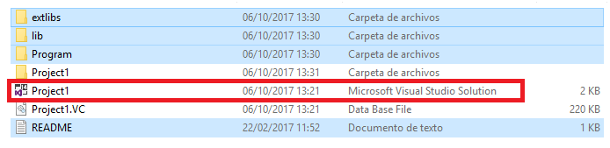

Un cop copiats, moure el directori lib dins del directori del projecte:

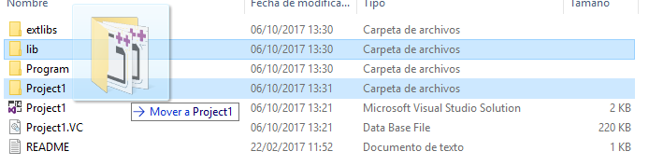

Directori del projecte:

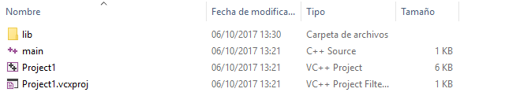

1. Afegir tots els fitxers font (.cpp i .h) del directori \lib al projecte de Visual Studio (opció del menú: *Proyecto - Agregar Elemento Existente*) i agregar-los al filtre lib:

2.a

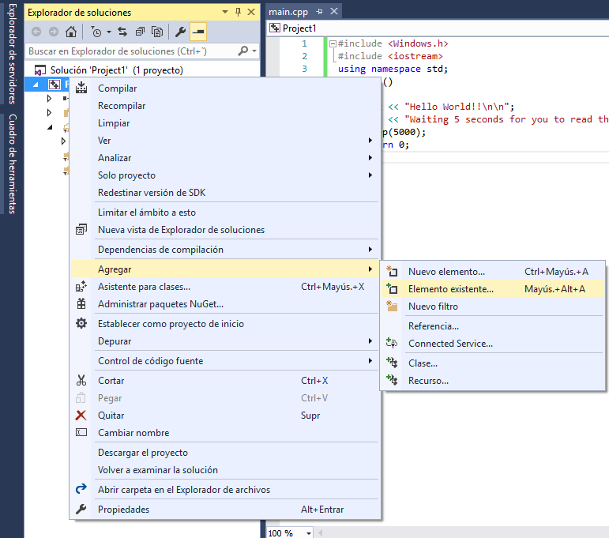

2.b

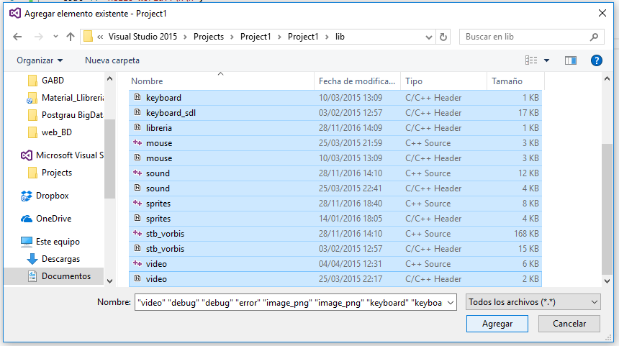

2.c

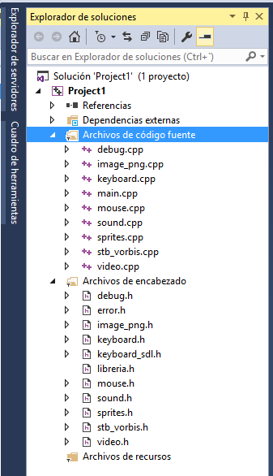

2.d Agregar filtres \lib tant al codi font com a les capçaleres i afegir tots els arxius de la llibreria gràfica:

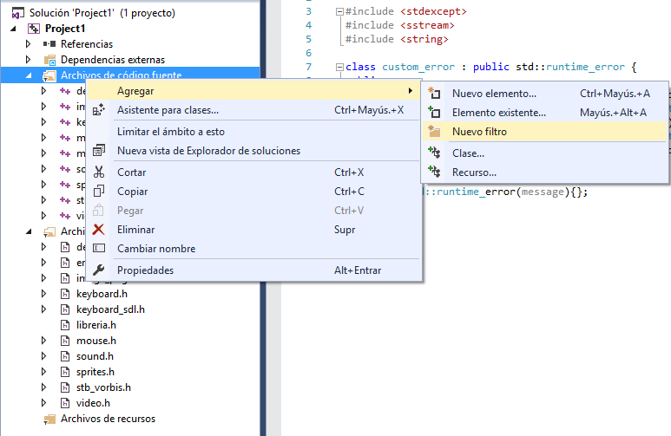

2.e Configuració final:

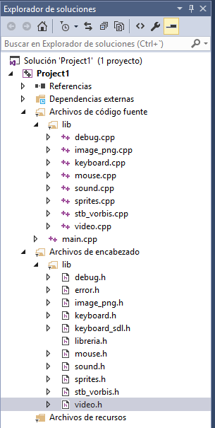

1. Afegir als directoris “include” del projecte (*Propiedades - Directorios VC++ - Directorios de archivos de inclusión*) els següents:

$(SolutionDir)\extlibs\SDL\include

$(SolutionDir)\extlibs\libpng

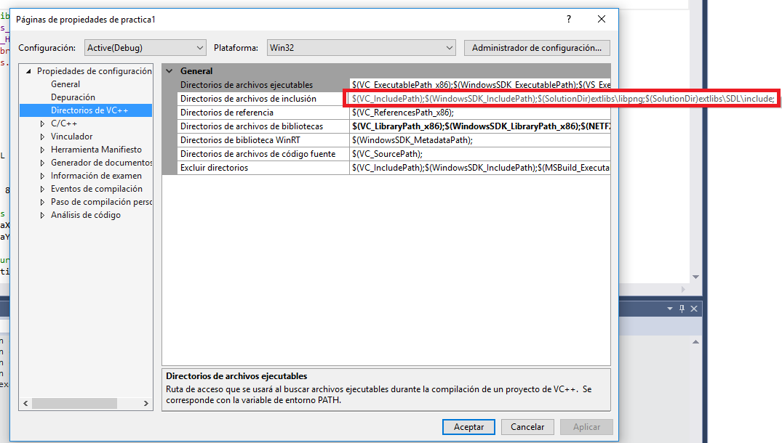

1. Afegir als directoris de llibreries (*Propiedades - Directorios VC++ - Directorios de archivos de bibliotecas*) del projecte el següent:

$(SolutionDir)\extlibs

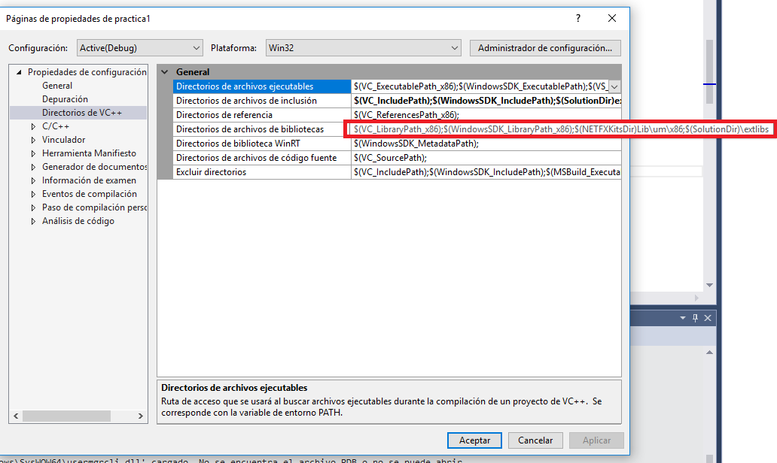

1. Afegir com a dependències addicionals (*Propiedades - vinculador - entrada - dependencias adicionales*) els següents fitxers:

libpng16.lib

SDL2.lib

SDL2_image.lib

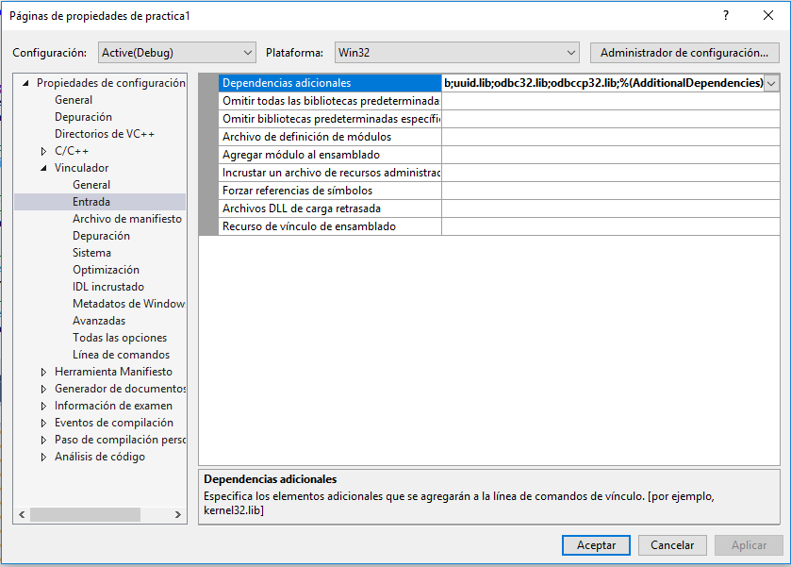

6. A *Propiedades - general*

Directorio de salida = $(SolutionDir)\Program

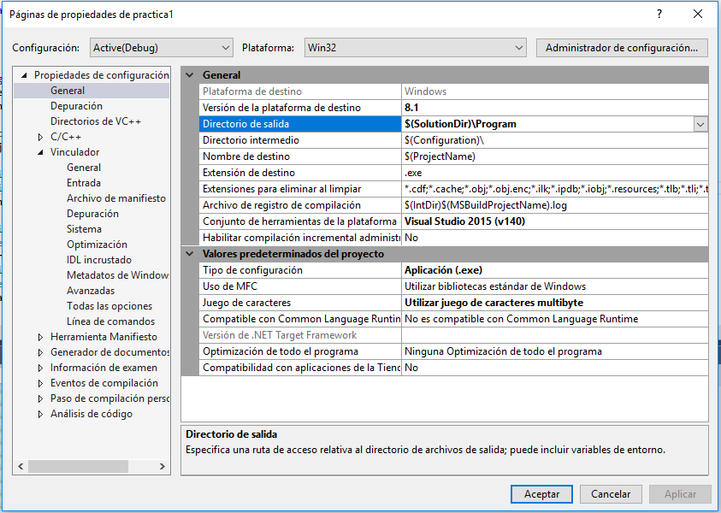

7. A *Propiedades - Depuración*

Directorio de trabajo = $(SolutionDir)\Program

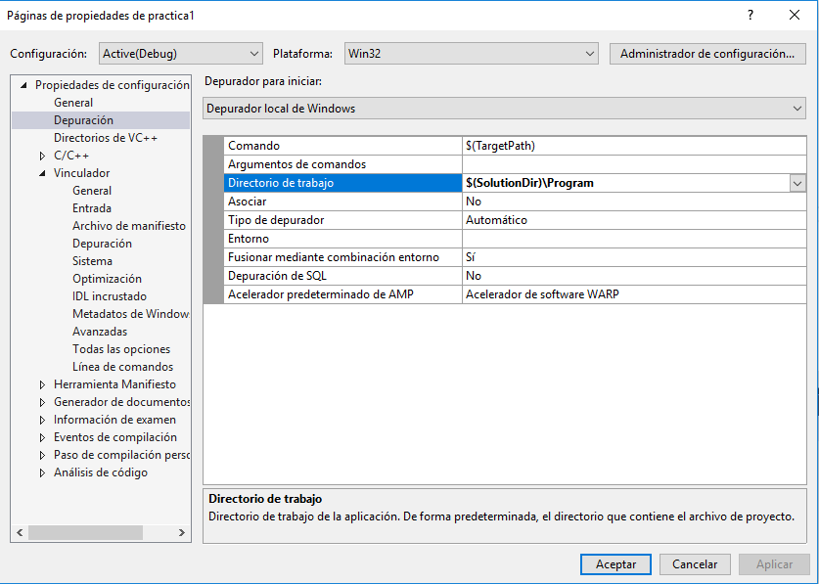

8. Per activar i desactivar els gràfics, utilitzarem una variable definida en una capçalera que anomenarem Definitions.h:

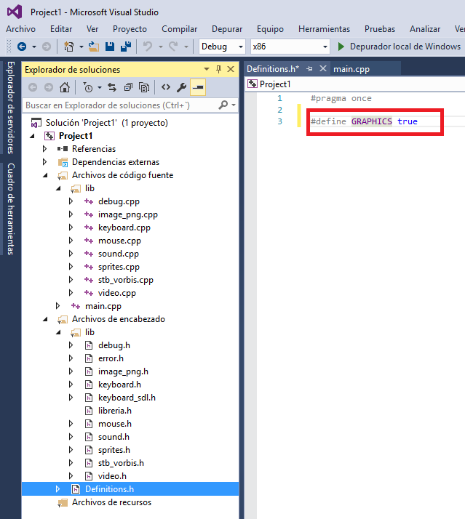

9. Exemple de codi en el que apareix una imatge (mao.png) dibuixada a la pantalla durant 5 segons. Per tal que no falli en ser executat aquest codi, heu d'incloure el fitxer mao.png (o un altre png i canviar el nom al codi) dins la carpeta Program.

//Definicions amb la variable d'activació de la llibreria gràfica, GRAPHICS

#include "Definitions.h"

//Includes de la llibreria gràfica

#ifdef GRAPHICS

#define SDL_MAIN_HANDLED

#include "lib\libreria.h"

#include <windows.h>

#endif

//Mida del taulell

const int MIDA_TOTAL = 480;

int main(int argc, char* argv[])

{

#ifdef GRAPHICS

// Declaració de l'objecte de la classe Screen amb una mida determinada

Screen pantalla = Screen(MIDA_TOTAL, MIDA_TOTAL);

// Inicialització de la variable mao amb el gràfic mao.png

//imatge guardada al directori de treball del projecte

Sprite mao = Sprite("mao.png");

//Mostra la pantalla gràfica

pantalla.show();

//Dibuixa el mao dalt a l'esquerra de la pantalla

mao.draw(0, 0); //(columna/fila)

//Actualització de la pantalla

pantalla.update();

//Espera 5s

Sleep(5000);

//Destrueix la pantalla tancant-la degudament

pantalla.~Screen();

#endif

return 0;

}

**Explicació de les funcions de la llibreria gràfica**

Per poder utilitzar qualsevol de les funcions de la llibreria s’ha d’incloure el fitxer de capçalera “libreria.h”. Tingueu en compte d’especificar correctament el *path* relatiu dins del projecte on es troba aquest fitxer. Si heu seguit bé els passos anteriors, aquest fitxer estarà dins d’un directori \lib i per tant, la inclusió l’haureu de fer així:

#include “lib/libreria.h”

**Visualització de gràfics per pantalla**

La creació i visualització dels gràfics per pantalla es fa utilitzant la **classe** Sprite de la llibreria (lib\sprites.h). Els mètodes de la classe Sprite que haureu de fer servir són els següents:

* Sprite(const char* ruta): aquest constructor s’encarrega d’inicialitzar un gràfic a partir del fitxer especificat en el paràmetre ruta. El fitxer ha de ser un fitxer gràfic en format *.png*. Tingueu en compte que la ruta ha d’incloure tot el *path* relatiu a partir del directori Program del projecte.

La inicialització del gràfic implica que es carrega la informació del gràfic des del fitxer PNG i es guarda en una estructura en memòria. És **crear** el gràfic amb aquest constructor abans d'intentar dibuixar-lo per pantalla. La creació del gràfic s’ha de fer **un únic cop**. Un cop creat, un mateix gràfic es pot dibuixar tantes vegades com vulguem en diferents posicions de la pantalla.

* void draw(int x, int y): aquest mètode dibuixa el gràfic a les coordenades x,y de pantalla que es passen com a paràmetre. La coordenada (0,0) correspon a la cantonada superior esquerra de la pantalla. El punt de referència del gràfic és també la coordenada superior esquerra del gràfic.
* int getScaleX(): recupera la mida en x (amplada) del gràfic.
* int getScaleY(): recupera la mida en y (alçada) del gràfic.
* void setScale(float scale): modifica la mida del gràfic, multiplicant el tamany original pel factor d’escala que es passa com a paràmetre.

Fixeu-vos que no tenim cap mètode per esborrar un gràfic per pantalla. Tots els gràfics s’esborren automàticament a cada cicle de refresc de la pantalla i s’han de tornar a dibuixar.

Tampoc tenim cap mètode per destruir o alliberar un gràfic. La destrucció del gràfic es fa automàticament quan s’acaba el programa o la funció on s’ha declarat cridant al destructor per defecte de la classe Sprite.

**Exemple d’utilització de la classe Sprite**

// Declaració de la variable de la classe Sprite per guardar un gràfic

Sprite bloc;

// Inicialització de la variable “bloc” amb el gràfic “mauBlau.png” que es

// troba al subdirectori data de Program

bloc = Sprite("data/maoBlau.png");

...

// Dibuixa el gràfic a pantalla cinc cops, en cinc posicions diferents

// separades en x per l’amplada del gràfic

for (int i = 0; i < 5; i++)

bloc.draw(i * bloc.getScaleX(), 0);

**Funcions de control de la llibreria**

A la llibreria hi ha la classe Screen que permet controlar l’estat de la pantalla i de la finestra gràfica i capturar els events de teclat que es produeixen. La part pública d’aquesta classe és la següent:

class Screen {

public:

Screen(unsigned int resolucioX, unsigned int resolucioY);

//Default: resolucioX = 600, resolucioY = 550

Screen ();

~Screen ();

void show();

void processEvents();

void update();

void init();

bool isExit() const;

...

};

Els mètodes que es poden utilitzar són els següents:

* Screen(unsigned int resolucioX, unsigned int resolucioY): Constructor que permet definir el tamany de la pantalla en píxels.
* void show(): fa que aparegui la finestra gràfica on es dibuixaran els gràfics. S'ha de **cridar** també **obligatòriament** un sol cop al **principi** del programa abans de dibuixar cap objecte a pantalla.
* void processEvents(): captura els events de teclat i ratolí que s’han produït des de l'anterior crida a aquest mètode. S'ha de cridar a cada cicle del bucle principal del programa, al principi del cicle. A la següent secció expliquem com detectar quines tecles s’han pressionat.
* void update(): s’encarrega de fer el refresc de pantalla que cal fer a cada cicle: esborra tota la pantalla i dibuixa tots els gràfics que s’hagin dibuixant (cridant al mètode Draw de la classe Sprite) des de l’última crida al mètode. S'ha de cridar a cada cicle del bucle principal del programa, al final del cicle.
* bool isExit(): retorna true si s’ha donat ordre de tancar la finestra gràfica clicant amb el ratolí al botó de tancar finestra.

Qualsevol programa que faci servir la llibreria gràfica, haurà d’incloure un objecte de la classe Screen, i haurà de cridar als mètodes de la classe de la forma que es mostra a l’exemple que trobareu a continuació.

**Exemple d’utilització de la classe Screen**

// Declaració de l’objecte de la clase Scren per controlar la part gràfica.

// Per defecte el tamany de la pantalla és 600 x 550

Screen pantalla;

// Declaració de l’objecte de la classe Screen canviant el tamany per defecte

// de la pantalla. En aquest cas, el tamany de la pantalla es MIDA_X x MIDA_Y

pantalla = Screen(MIDAX, MIDAY);

// Fa que aparegui la pantalla gràfica

pantalla.show();

// Bucle de control

do

{

// Captura tots els events de teclat que s'han produit en el darrer cicle

// des de l’última crida al mètode

pantalla.processEvents();

...

// Dibuixa els gràfics (sprites) que estan actius en aquest cicle

fons.draw();

mur.draw();

...

// Fa el refresc de pantalla. Esborra tota la pantalla i redibuixa

// tots els gràfics que s’hagin fet dibuixar en un cicle del bucle,

// en aquest cas fons i mur

pantalla.update();

} while (<no hem acabat>);

**Captura de teclat**

El mètode processEvents() de la classe Screen permet detectar totes les tecles que s'han pressionat des de l'últim cop que s'ha executat aquest mètode. Això els "events" del ratolí. Es pot detectar més d’una tecla, especialment si es pressionen a la vegada.

Després d'aquesta crida, per saber si s’ha pressionat una tecla determinada s’ha de cridar a la funció:

Keyboard_GetKeyTrg(CODI_TECLA)

que retorna cert si s’ha pressionat la tecla especificada. Els codis de les tecles estan definits al fitxer “keyboard_sdl.h” que trobareu dins del directori "\lib".

**Exemple d’utilització de les funcions de captura de teclat**

Screen pantalla;

pantalla.show();

// Bucle de control

do

{

// Captura tots els events de teclat que s'han produit en el darrer cicle

// des de l’última crida al mètode

pantalla.processEvents();

...

// Comprovem si s’ha pressionat la tecla de la fletxa esquerra

if (Keyboard_GetKeyTrg(KEYBOARD_LEFT))

<accions a fer si es pressiona la fletxa esquerra>

// Comprovem si s’ha pressionat la tecla de la fletxa dreta

if (Keyboard_GetKeyTrg(KEYBOARD_RIGHT))

<accions a fer si es pressiona la fletxa dreta>

// Comprovem si s’ha pressionat la tecla de l’espai

if (Keyboard_GetKeyTrg(KEYBOARD_SPACE))

<accions a fer si es pressiona la tecla de l’espai>

...

} while (<no final>);